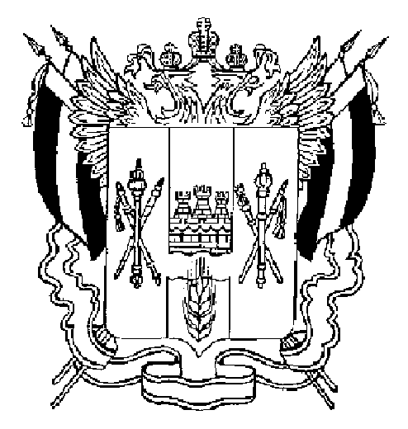

СОБРАНИЕ ДЕПУТАТОВ МАТВЕЕВО-КУРГАНСКОГО РАЙОНА

Ростовской области

Р Е Ш Е Н И Е

28 ноября 2007 г. № 167а п. Матвеев Курган

О внесении изменений в решение Собрания депутатов от 08.06.2007 № 131

В соответствии с Федеральным законом от 06.10.2003 года № 131-ФЗ «Об общих принципах организации местного самоуправления в Российской Федерации» и с целью своевременного доведения до граждан муниципальных правовых актов, Собрание депутатов района
Решило:
- Внести изменения в приложение к решению Собрания депутатов района от 08.06.2007 № 131 «Об утверждении порядка опубликования (обнародования) муниципальных правовых актов муниципального образования «Матвеево-Курганский район»:
  - п3 дополнить словами «и независимой еженедельной общественно-политической газете «Деловой Миус»
  - п3.2 изложить в следующей редакции:
Опубликование муниципальных правовых актов, объем которых превышает пять печатных листов формата А4, будет производиться путем издания информационного бюллетеня, как приложения к газете «Родник» или «Деловой Миус» с оплатой согласно договора.
- Контроль за исполнением данного решения возложить на Ступину В.А. – председателя мандатной комиссии, управделами Администрации района Гринченко Г.Г.

Председатель
Собрания депутатов района М.П. Папа

